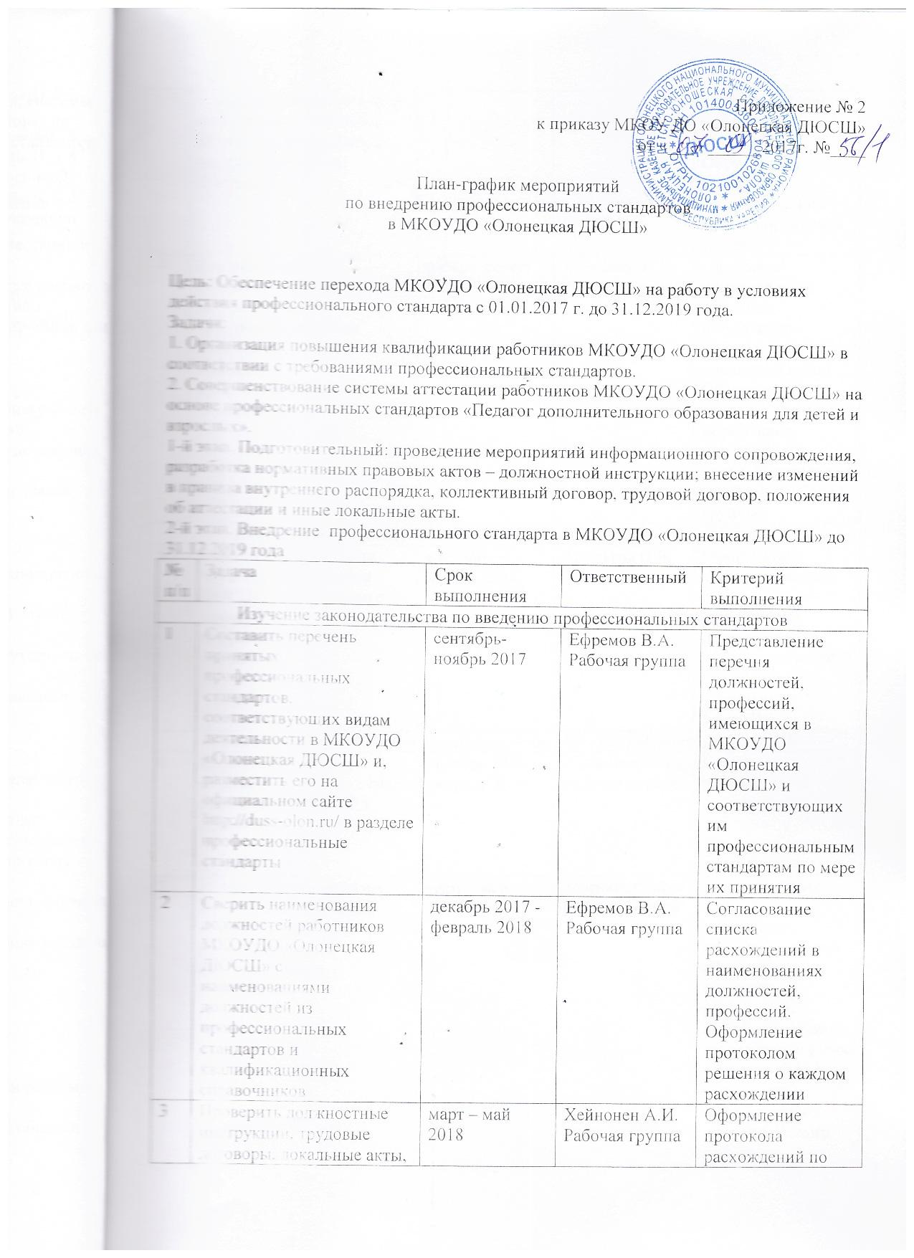
Приложение № 2
к приказу МКОУ ДО «Олонецкая ДЮСШ»
от «___» ______2017г. №____

План-график мероприятий
по внедрению профессиональных стандартов
в МКОУДО «Олонецкая ДЮСШ»

Цель: Обеспечение перехода МКОУДО «Олонецкая ДЮСШ» на работу в условиях действия профессионального стандарта с 01.01.2017 г. до 31.12.2019 года.
Задачи:
1. Организация повышения квалификации работников МКОУДО «Олонецкая ДЮСШ» в соответствии с требованиями профессиональных стандартов.
2. Совершенствование системы аттестации работников МКОУДО «Олонецкая ДЮСШ» на основе профессиональных стандартов «Педагог дополнительного образования для детей и взрослых».
1-й этап. Подготовительный: проведение мероприятий информационного сопровождения, разработка нормативных правовых актов – должностной инструкции; внесение изменений в правила внутреннего распорядка, коллективный договор, трудовой договор, положения об аттестации и иные локальные акты.
2-й этап. Внедрение: профессионального стандарта в МКОУДО «Олонецкая ДЮСШ» до 31.12.2019 года
№ п/п | Задача | Срок выполнения | Ответственный | Критерий выполнения
Изучение законодательства по введению профессиональных стандартов
1 | Составить перечень принятых профессиональных стандартов, соответствующих видам деятельности в МКОУДО «Олонецкая ДЮСШ» и, разместить его на официальном сайте http://duss-olon.ru/ в разделе профессиональные стандарты | сентябрь-ноябрь 2017 | Ефремов В.А. Рабочая группа | Представление перечня должностей, профессий, имеющихся в МКОУДО «Олонецкая ДЮСШ» и соответствующих им профессиональным стандартам по мере их принятия
2 | Сверить наименования должностей работников МКОУДО «Олонецкая ДЮСШ» с наименованиями должностей из профессиональных стандартов и квалификационных справочников | декабрь 2017 -февраль 2018 | Ефремов В.А. Рабочая группа | Согласование списка расхождений в наименованиях должностей, профессий. Оформление протоколом решения о каждом расхождении
3 | Проверить должностные инструкции, трудовые договоры, локальные акты, соответствуют ли они виду деятельности, трудовым функциям, описанным в профессиональных стандартах | март – май 2018 | Хейнонен А.И. Рабочая группа | Оформление протокола расхождений по каждой должности, профессии отдельно. Обсуждение найденных расхождений на заседании рабочей группы
4 | Составить перечень нормативно-правовых и локальных актов требующих внесение изменений в связи с принятием профессиональных стандартов | июнь – август 2018 | Хейнонен А.И. Рабочая группа | Оформить протокол с перечнем нормативно-правовых и локальных актов. Обсуждение перечня нормативно-правовых и локальных актов на заседании рабочей группы.
Информационное обеспечение введения профессионального стандарта
5 | Довести до работников МКОУДО «Олонецкая ДЮСШ» информацию о принятых профессиональных стандартах | сентябрь – ноябрь 2018 | Арефьева О.Б. Рабочая группа | Оформление информационных стендов, специальных разделов на официальном сайте МКОУДО «Олонецкая ДЮСШ»
Приведение в соответствие локальных актов МКОУДО «Олонецкая ДЮСШ»
6 | Внести изменение в Положение об оплате труда работников МКОУДО «Олонецкая ДЮСШ» | декабрь 2018 – февраль 2019 | Администрация Рабочая группа | Принятие положения об оплате труда работников МКОУ ДО «Олонецкая ДЮСШ»
7 | Внести корректировки в штатное расписание на основании протоколов рабочей группы о переименовании должностей | март – май 2019 | Администрация Рабочая группа | Проекты новых штатных расписаний, проекты приказов об утверждении штатного расписания, представленные на согласование Главе администрации Олонецкого национального муниципального района
8 | Внести корректировки в трудовые договоры работников на основании протоколов о переименовании должностей | март – май 2019 | Хейнонен А.И. Рабочая группа | Подписание с работниками дополнительных соглашений о переводе на другую должность.
Методические мероприятия
9 | Скорректировать процедуру аттестации и оценки персонала с учетом требований к квалификации из профессиональных стандартов | июнь – август 2019 | Хейнонен А.И. Рабочая группа | Письменные предложения по корректировке процедуры оценки и аттестации
10 | Проверить соответствие работников требованиям к образованию и стажу, установленным профессиональным стандартам | июнь – август 2019 | Хейнонен А.И. Рабочая группа | По фамильный список работников, чья квалификация не соответствует требованиям профстандарта. Подготовка проекта плана обучения сотрудников
11 | Создать аттестационную комиссию для проверки соответствия квалификации работников положениям профессиональных стандартов | сентябрь – октябрь 2019 | Хейнонен А.И. Рабочая группа | Приказ о создании аттестационной комиссии
12 | Организовать консультации по разъяснению положений профессионального стандарта для персонала | Регулярно | Рабочая группа | Консультации, анкеты
Контроль процесса введения профессиональных стандартов
13 | Заслушать итоги работы рабочей комиссии на совещании при директоре | Ежегодно сентябрь месяц | Хейнонен А.И. | Отчет о работе рабочей группы

Директор МКОУДО «Олонецкая ДЮСШ»: А.И.Хейнонен

